電磁感應與發電機
1821年法拉第規定他自己將磁變為電。這個任務花他10年的時間才完成。他曾經失敗了許多年，他把磁鐵置於線圈內，他用大磁鐵作實驗，他多次改變導線與磁鐵的位置、形狀等等，一直都未能成功，電流還是無影無蹤，是因他致力於將一導體置於一定磁場中以獲得電流。直到1831年，法拉第持續的努力最後成功了，他發表了一生中最著名的發現法拉第定律，提出變化的磁場產生感應電流的原理之後，人類所獨享的電的世界才真正來臨。
- 電磁感應與感應電流
- 1831年法拉第發表了他從實驗結果歸納而得的著名發現：當一線圈內的磁場【 】時，會感應產生【 】。由磁場變化所產生的電流，稱之為【 】。
- 電磁感應實驗證明：一磁鐵棒接近一個連有檢流計的線圈。
(1)當磁鐵棒位置固定不變，檢流計指示的電流為【 】。
(2)但是當磁鐵棒【 】線圈時，檢流計指針發生偏轉，表示線圈中產生【 】。
(3)當磁鐵棒【 】線圈時，檢流計指針就起了偏轉，但是電流方向卻【 】。
S
N
N
S
運動方向
N
S
N
S
運動方向
檢流計
檢流計
- 電磁感應:線圈內的【 】時，使線圈產生【 】的現象。
(1)磁鐵與線圈互相【 】或【 】，線圈會產生【 】。
(2)線圈在磁鐵的兩磁極間轉動，由於線圈於磁力線的夾角不同，通過線圈的磁場
也會改變，因此也會產生【 】。
(3)當電磁鐵上線圈的【 】的瞬間，周圍的其他線圈也會產生感應電流。
- 法拉第定律：法拉第發現，感應電流的大小和【 】的速率成正比。
- 由於線圈內磁場發生變化，而產生電流的現象，稱為【 】。
- 電流的磁效應是以【 】產生【 】的現象，電磁感應是以【 】來產生【 】。
例：將一磁鐵從不同高度自由落下，且穿過正下方的線圈。
- 磁鐵愈高，穿過線圈速率愈快，故線圈內磁場變化【 】。
- 磁鐵穿出線圈時之速率快，故穿出時之感應電流【 】。
- 穿入與穿出的感應電流方向【 】。
- 冷次定律（感應電流方向的判斷）：線圈內的【 】發生變化時，線圈會感應而產生電流，感應電流的方向恆使感應電流產生的新【 】原來磁場的變化。
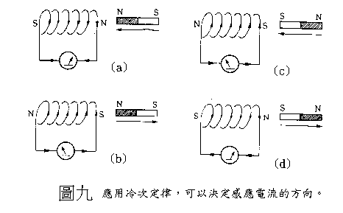
- 感應電流的產生方法：
- 使電磁鐵在大線圈內作【 】。
- 將小線圈靜置於大線圈內，然後連續【 】，使小線圈的電流或斷或續。
- 在固定的磁場中，連續不斷【 】或【 】線圈。
- 發電機
- 發電機是利用【 】，使線圈在馬蹄形磁鐵的二極間轉動，則因通過線圈的【 】而產生【 】。
- 發電機的原理：:利用【 】原理，將【 】轉變為【 】的機械。
- 基本構造:
【 】:產生磁場的固定磁鐵。
【 】:能自由轉動的多匝線圈。
【 】:線圈的兩端接至集電環，由金屬製成。
【 】：通常使用碳製成，連接導線將電流輸出。
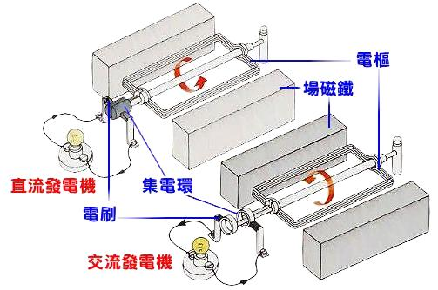
（3）發電機可分為【 】發電機及【 】發電機，不同之處在於引出電流的方式。交流發電機使用兩個【 】集電環；直流發電機使用兩個【 】集電環。
- 交流發電機，由電刷傳出的感應電流每轉半圈方向就變一次，這種方向交替變換的電流，稱為【 】電，一般家庭的用電即屬【 】電。
- 電流方向不變的電流，稱為【 】電，通常電鍍、電解、蓄電池充電都是使用【 】電。
3.發電機與馬達的差別：
 | 發電機 | 馬達
構造 | 場磁鐵、電樞、集電環 | 與發電機相似
作用 | 由【 】產生【 】 | 由【 】產生【 】
原理 | 【 】 | 【 】
種類 | 交流與直流兩種 | 交流與直流兩種
判別 | 【 】轉變為【 】的機械 | 【 】轉變為【 】的機械

